

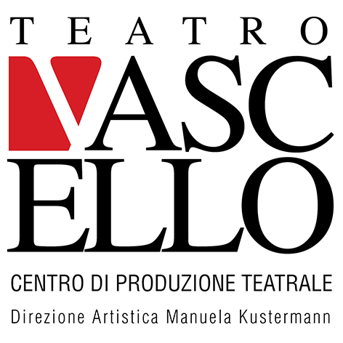

**Al Teatro Vascello Compagnia Atacama presenta**

***La danza della realtà* e *Altrove oltre il mondo***

7-10 aprile - Teatro Vascello (Roma)

Tra danza e letteratura internazionale, dal 7 al 10 aprile 2022, la Compagnia Atacama sarà in scena al Teatro Vascello di Roma con due delle ultime produzioni firmate da **Patrizia Cavola** e **Ivan Truol**: il 7 e l’8 aprile con ***La danza della realtà***, progetto che prosegue la ricerca ispirata all’universo di **Alejandro Jodorowsky, allo sguardo visionario dell’artista cileno** che, posato sulla realtà e sulla condizione esistenziale dell’essere umano, li coglie in maniera puntuale e profonda e al tempo stesso li proietta in un’altra dimensione surreale, fantastica. La ricerca parte dalla lettura di *Cabaret Mistic*o e delle brevi storie che le diverse culture e tradizioni filosofiche ci hanno lasciato – Sufi, Buddhiste, Alchemiche, Koan, Haiku, Zen, Tibetane, che Jodorowsky riporta nel libro.

A partire da quanto evoca la scrittura, con il nuovo gruppo di danzatori, Compagnia Atacama percorrerà temi e l’immaginario che le storie suggeriscono, per poi dare vita a una materia originale e personale che, con naturalezza, prenderà le distanze dalla fonte. Tema centrale la complessità del vivere contemporaneo e la natura antica, ancestrale dell’uomo che permane anche nella contemporaneità. Fragilità, conflitti, relazioni, innocenza, violenza. Velocità, ritmo incessante. Poesia e grottesco si mescolano. Il progetto coreografico vuole unire l’elaborazione della danza/poesia fisica ad un lavoro di costruzione delle immagini pittorico e visionario, all’uso della parola e del suono, all‘interazione con le musiche originali composte da Sergio De Vito.

Il 9 e il 10 aprile Compagnia Atacama presenterà in prima nazionale ***Altrove oltre il Mondo***: progetto coreografico che si interroga sullo spazio che occupa il corpo umano in un mondo che sposta sempre più il piano di azione in un “oltremondo” leggero, veloce, immateriale, una copia digitale del mondo - mutuando artisticamente le teorie di **Alessandro Baricco** presenti nel libro *The Game.* La creazione di **Patrizia Cavola** e **Ivan Truol** indaga la relazione tra i corpi dei danzatori in scena e la loro immagine proiettata attraverso l'uso di telecamere in diretta e di contributi virtuali e video. Quanto avviene sul palcoscenico unito a quanto avviene sullo schermo crea scollamento, smarrimento, mette in discussione i parametri logici. I contenuti virtuali sovrastano l'uomo in carne e ossa, il danzatore in scena, ne ribaltano l'asse, equilibri e certezze.

***Altrove oltre il Mondo*** vuole inoltre esplorare l’utilizzo dei media interattivi in relazione al corpo e al movimento, interagendo con proiezioni, facendo delle nuove tecnologie un punto di ricerca espressiva attento all’innovazione del linguaggio. Sviluppo del primo studio Sine Tactu, la creazione esplora la complessità del vivere contemporaneo alla luce dei cambiamenti messi in atto dagli accadimenti unici e inaspettati del tempo presente che stiamo vivendo, e sull'impatto che questi hanno e avranno sulla stessa natura umana. Su come plasmeranno il nostro modo di essere nel mondo, di entrare o non entrare in relazione con gli altri esseri umani.   
  
**Maggiori informazioni su:** <https://bit.ly/CompagniaAtacama_TeatroVascello>

***La danza della realtà***

Ideazione, Coreografia, Regia, Luci **Patrizia Cavola – Ivan Truol**

Con **Nicholas Baffoni, Andrea Di Matteo, Valeria Loprieno,**

**Cristina Meloro, Camilla Perugini**

Musiche Originali **Epsilon Indi**

Costumi **Milena Corasaniti**

Organizzazione **Elisa Chianella**

Amministrazione **Letizia** **Coppotelli**

Management e distribuzione**Theatron 2.0**

Produzione **Atacama**

Con il contributo di **MIBACT** Ministero dei Beni e delle Attività Culturali e

del Turismo – Dipartimento Dello Spettacolo

**REGIONE LAZIO** Assessorato alla Cultura e Politiche Giovanili.

In coproduzione con **Paesaggi del Corpo** – **Festival Internazionale Danza**

**Contemporanea**

Residenza **La Scatola Dell’Arte**

***Altrove oltre il Mondo***

Ideazione, Coreografia, Regia, Luci **Patrizia Cavola - Ivan Truol**

Con: **Nicholas Baffoni, Valeria Loprieno, Cristina Meloro, Camilla Perugini, Antonio Taurino**

Musiche Originali **Epsilon Indi**

Costumi **Milena Corasaniti**

Videocreazione **Sergio De Vito**

Organizzazione **Elisa Chianella**

Amministrazione **Letizia Coppotelli**

Ufficio Stampa/Comunicazione/Distribuzione **Theatron 2.0**

Produzione **Atacama**

Con il contributo di **MIC** Ministero della Cultura

Residenza **La Scatola Dell’Arte**

**Prezzi** Posto unico €15

**Info e prenotazioni** 065898031 promozioneteatrovascello@gmail.com - promozione@teatrovascello.it

**Acquista i biglietti on line**[www.vivaticket.com/it/biglietto/la-danza-della-realta/172108](http://www.vivaticket.com/it/biglietto/la-danza-della-realta/172108)  
[www.vivaticket.com/it/biglietto/altrove-e-oltre-il-mondo/171916](https://www.vivaticket.com/it/biglietto/altrove-e-oltre-il-mondo/171916)

**Teatro Vascello via Giacinto Carini 78 Roma Monteverde**

**Ufficio Stampa**

Edoardo Borzi | Theatron 2.0

stampa.theatron@gmail.com | 331 2344833